**«Астрахан №1 орта мектебі» КММ**

Бекітемін: Келісемін:

Мектеп директоры: ТІМ:

С.А.Балабаева А.А.Қазанбаева

____________ _____________

**Мектеп жанындағы жазғы демалыс лагерінің**

**І ауысымдық жұмыс жоспары**

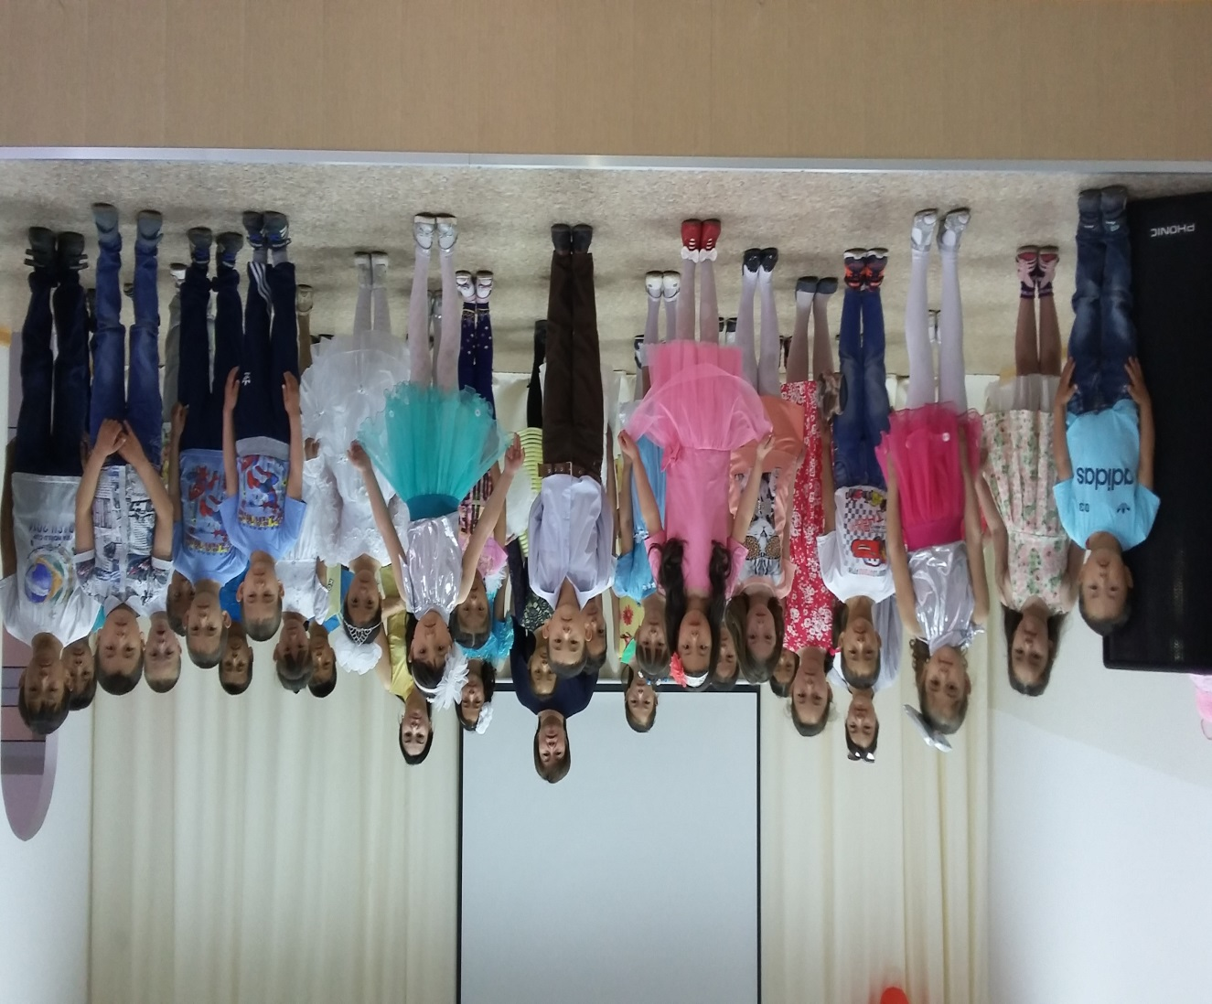

**2016 – 2017 оқу жылы**

|  |  |  |  |
| --- | --- | --- | --- |
|  | **Жұмыстың мазмұны** | **Мерзімі** | **Жауапты** |
| 1  2  3  4  5  6 | **« Гүлдәурен - балалық шақ» лагерінің ашылуы.**  Оқушыларды қабылдау.  Бой жазу жаттығулары.  « Кім алғыр?» ойыны.  Қауіпсіздік ережелерімен танысу.  Көңілді жарыстар.  Топ серуен. | 01.06.2017. | Отениязова А.А.  Имантаева А.К.  Асханбай Ж. Серикбаева Б.Н.  Ибрагимова А.М.  Темирбекова А.Т. |
| 1  2  3  4  5  6 | **«Дос және достық» әңгімелеу**  Оқушыларды қабылдау.  Саптық жаттығулары.  Психологиялық тренингтер  «Жалғасын тап» ойыны.  Дос және достық әңгімелеу, пікірталас  « Кім тапқыр?» ойыны. | 02.06.2017. | Отениязова А.А.  Имантаева А.К.  Асханбай Ж. Серикбаева Б.Н.  Ибрагимова А.М.  Темирбекова А.Т. |
| 1  2  3  4 | **«Қазақстан Республикасының Мемлекеттік рәміздері»**  Оқушыларды қабылдау.  Таңғы жаттығулар.  « Кімнің қолы шебер?» сурет сайысы.  «Рәміздерім - мақтанышым» дөңгелек үстел (әңгімелеу) | 05.06.2017. | Отениязова А.А.  Имантаева А.К.  Асханбай Ж. Серикбаева Б.Н.  Ибрагимова А.М.  Темирбекова А.Т |
| 1  2  3  4  5 | **«Әрқашан күн сөнбесін!»**  Оқушыларды қабылдау  Гимнастикалық жаттығулар.  Флешмоб «Тоқта! Балалар еңбегі!»  «Кім зерек?» сайысы.  «Абайла, балақай!» жолда жүру ережесі. | 06.06.2017. | Отениязова А.А.  Имантаева А.К.  Асханбай Ж. Серикбаева Б.Н.  Ибрагимова А.М.  Темирбекова А.Т |
| 1  2  3  4  5 | **«Гәкку» қазақ халық әндер сайысы**  Оқушыларды қабылдау  Акробатикалық жаттығу  «Не жоғалды?» ойыны.  Мұражайға саяхатқа шығу.  « Қазағымның әндері- ай!» халық әндерін орындау | 07.06.2017. | Отениязова А.А.  Имантаева А.К.  Асханбай Ж. Серикбаева Б.Н.  Ибрагимова А.М.  Темирбекова А.Т |
| 1  2  3  4  5 | **«Гүлдәурен лагерінің аруы» сайысы.**  Оқушыларды қабылдау  Бақытты балалық шақ және отбасылық құндылықтарды насихаттау. (видеоролик көру)  «Көңілді старт» эстафеталық ойындар.  « Би билейміз дөңгелеп» байқауы.  «Гүлдәурен лагерінің аруы» сайыс | 08.06.2017. | Отениязова А.А.  Имантаева А.К.  Асханбай Ж. Серикбаева Б.Н.  Ибрагимова А.М.  Темирбекова А.Т |
| 1  2  3  4  5  6  7 | **«Ертегілер әлеміне саяхат».**  Оқушыларды қабылдау.  Сергіту жаттығулары.  Психологиялық тренинг  «Кім боламын?» эссе жазу.  Жасырылған затты табу.  « Тазалық- денсаулық кепілі» медбикемен сұхбат.  Ертегілерден сахыналық көрініс көрсету | 09.06.2017. | Отениязова А.А.  Имантаева А.К.  Асханбай Ж. Серикбаева Б.Н.  Ибрагимова А.М.  Темирбекова А.Т. |
| 1  2  3  4 | **«Табиғат - алтын бесік»**  **( табиғат аясына саяхат)**  Оқушыларды қабылдау.  Саптық жаттығулар.  «Шынықсаң - шымыр боларсың».  «Түйме қадау сайысы». | 12.06.2017. | Отениязова А.А.  Имантаева А.К.  Асханбай Ж. Серикбаева Б.Н.  Ибрагимова А.М.  Темирбекова А.Т |
| 1.  2  3  4  5  6 | **«Астана - ару қала».**  Оқушыларды қабылдау.  Саптық жаттығу Психологиялық тренингтер  Астана туралы деректі фильм.  Аудандық кітапханаға саяхат.  Топ серуен. | 13.06.2017. | Отениязова А.А.  Имантаева А.К.  Асханбай Ж. Серикбаева Б.Н.  Ибрагимова А.М.  Темирбекова А.Т |
| 1  2  3  4  5 | **Жабылуы: «Өнерлі өрге жүзер»**  Оқушыларды қабылдау.  Таңғы жаттығулар.  «Дені саудың – жаны сау» сайыс.  «Қош бол лагерь!» атты концерт.  Топ серуен. | 14.06.2017. | Отениязова А.А.  Имантаева А.К.  Асханбай Ж. Серикбаева Б.Н.  Ибрагимова А.М.  Темирбекова А.Т |